Конспект НОД по аппликации «Синичка и снегирь» (с использованием нетрадиционной техники: торцевание)
Цель: развитие мелкой моторики рук у детей дошкольного возраста
Задачи:
-развивать воображение, внимание, мышление, целостное восприятие предметов
-воспитывать заботливое и доброжелательное отношение к птицам
-упражнять детей в выполнении аппликации способом торцевания
Оборудование:
-поэтапное выполнение "Синичка и Снегирь" ( торцевание)
Раздаточный материал:
-клей ПВА, гофрированная бумага
- квадратики из гофрированной бумаги красного и желтого цвета ( 1x1см)
- силуэт птицы.
Предварительная работа:
-наблюдение на прогулке за воробьями, синичкой, снегирем
-чтение рассказа Г. Скрибицкого "Длиннохвостые разбойники"
-чтение стихотворений А. Яшина "Покормите птиц зимой", М. Глазкова "Покормите птиц"
-дидактические игры и упражнения, загадывание загадок
Содержание НОД:
1. Приветствие (в кругу) .
"Сядем рядышком по кругу, скажем "Здравствуйте! " друг другу.
Всем "Привет! " и "Добрый день! ".
-Какое время года сейчас?
-Зима: чем хорошо и чем плохо?
-Хотите узнать, о чем мы сегодня поговорим и, что будем делать?
2. Мотивация
Дидактическая игра"Сложи разрезные картинки"(снегирь и синичка)
Одним словом -это птицы.
Дидактическая игра "Чем похож и чем отличается" (снегирь и синичка)
Игра "Вопрос-ответ"
а) .Что страшнее зимой для птиц голод или холод (голод)
б) .Чем питаются зимой птицы (ягоды, семена деревьев и растений)
в) .Чем мы можем помочь птицам зимой (подкармливать)
г) .Если высыпать зерна на землю (их занесет снегом). Нужно повесить. (кормушки)
д) .Что можно положить в кормушку (снегирь -ягоды, синичка-сало, воробей -хлебные крошки)
е). Что умеют делать птицы (летать, клевать, прыгать, петь)
3. Динамическая пауза "Птицы"
Птицы крыльями махали - все летали и летали,
Птицы в воздухе кружились, на дорогу опустились,
По дорожке поскакали, крошки, хлебные склевали.
(движения выполняются в соответствии с текстом)
4. Самостоятельная работа
На экране показано поэтапное выполнение аппликации:
-Вы можете выбрать, какую птичку будете делать и взять необходимый для этого материал.

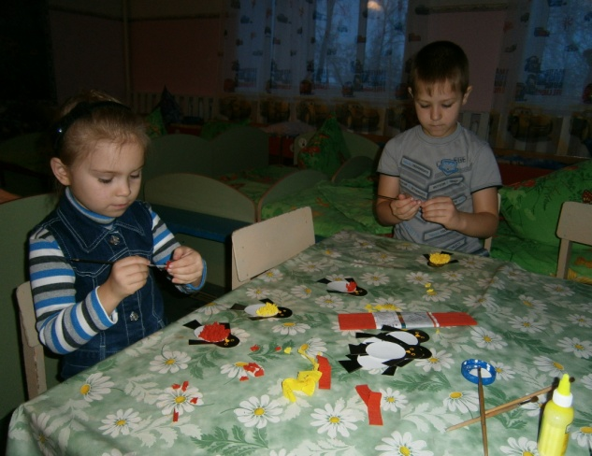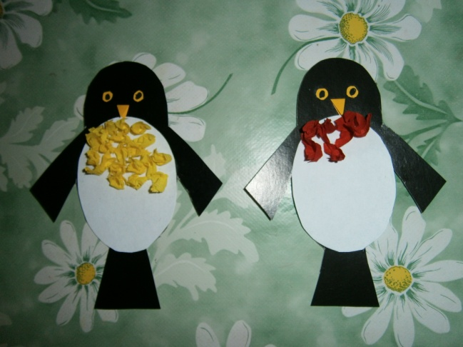

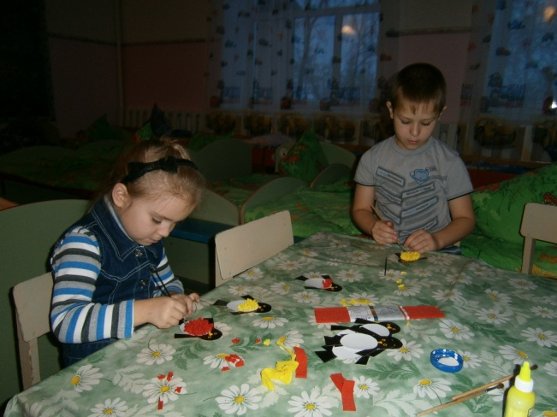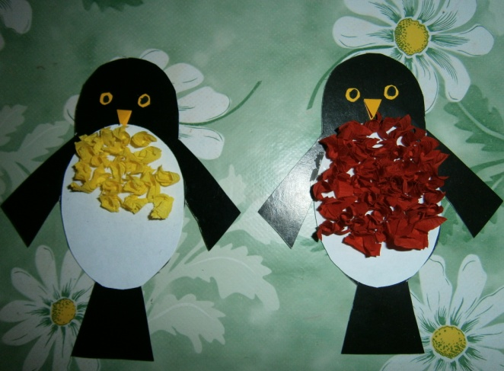
5. Итог:
-Чем больше всего понравилось заниматься?
-Что вызвало затруднение?
Дети размещают работы на стенд.
